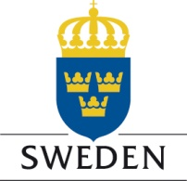
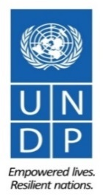
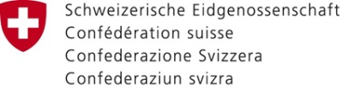

POZIV JEDINICAMA LOKALNE SAMOUPRAVE I MJESNIM ZAJEDNICAMA ZA IZRAŽAVANJE INTERESA ZA UČEŠĆE U PROJEKTU “JAČANJE ULOGE MJESNIH ZAJEDNICA U BOSNI I HERCEGOVINI”
23. novembar 2015.

Ciljevi javnog poziva za izražavanje interesa za učešće na projektu
Projekat “Jačanje uloge mjesnih zajednica u Bosni i Hercegovini (MZs)” (2015-2019) predstavlja zajedničku inicijativu i finansiran od strane Vlade Švedske i Vlade Švicarske, a provodi ga Razvojni program Ujedinjenih nacija (UNDP) u partnerstvu sa Ministarstvom za ljudska prava i izbjeglice Bosne i Hercegovine, Ministarstvom pravde Federacije Bosne i Hercegovine, Ministarstvom uprave i lokalne samouprave Republike Srpske, Vladom Brčko Distrikta i oba entitetska saveza opština/općina i gradova.
Ovim putem objavljujemo poziv za podnošenje prijava zainteresovanim jedinicama lokalne samouprave i pripadajućim mjesnim zajednicama da uzmu učešće u implementaciji projekta “Jačanje uloge mjesnih zajednica u Bosni i Hercegovini (MZs)”.
Cilj ovog javnog poziva jeste odabir 10 jedinica lokalne samouprave (JLS) i 60 mjesnih zajednica (MZ) sa njihovog područja koje će uzeti učešće u projektu i primiti podršku u područjima većeg demoktratskog učešća građana, poboljšanja lokalne infrastrukture i revitalizacije lokalnih zajednica kao demokratskog prostora za građanske inicijative.

Ko može aplicirati?
U skladu sa striktno definisanim kriterijima unutar odobrenog projektnog prijedloga pozivamo sljedeće jedinice lokalne samouprave i njihove pripadajuće mjesne zajednice da se prijave u okviru ovog poziva za izražavanje interesa.
Banja Luka, Banovići, Bihać, Bijeljina, Bosanska Krupa, Bosanski Petrovac, Bratunac, Brčko, Brod, Bugojno, Bužim, Centar Sarajevo, Cazin, Derventa, Doboj, Doboj Istok, Doboj Jug, Drvar, Foča, Foča-Ustikolina, Fojnica, Gračanica, Gradačac, Gradiška, Ilijaš, Istočno Novo Sarajevo, Jablanica, Jajce, Kalesija, Kalinovik, Kladanj, Ključ, Kostajnica, Kotor Varoš, Kozarska Dubica, Laktaši, Livno, Lopare, Ljubinje, Ljubuški, Lukavac, Maglaj, Mostar, Modriča, Mrkonjić Grad, Nevesinje, Novi Grad, Novo Sarajevo, Stari Grad Sarajevo, Odžak, Olovo, Orašje, Osmaci, Pale, Pale – Prača, Petrovo, Posušje, Prijedor, Prnjavor, Prozor-Rama, Ribnik, Rudo, Sanski Most, Srbac, Šamac, Šipovo, Široki Brijeg, Srebrenik, Teslić, Tešanj, Tomislavgrad, Trnovo RS, Trnovo FBiH, Tuzla, Trebinje, Usora, Velika Kladuša, Vlasenica, Višegrad, Vukosavlje, Zenica, Zvornik, Žepče, Živinice.

Informacije i dokumentaciju aplikacije za poziv za izražavanje interesa možete pronaći na sljedećim internatskim stranicama:
Elektronska verzija kompletnog paketa dokumenata za prijavu nalazi se na sljedećim internetskim adresama:
http://www.ba.undp.org | www.sogfbih.ba | www.alvrs.com
UNDP | Savez općina i gradova FBiH-a | Savez opština i gradova RS-a

Gdje se podnose aplikacije za prijavu?
Kompletan paket dokumenata treba dostaviti u koverti na kojoj će biti napisano: Poziv za dostavljanje prijava od jedinica lokalne samouprave i mjesnih zajednica kojima izražavaju interes za učešće u projektu „Jačanje uloge mjesnih zajednica u Bosni i Hercegovini“, na sljedeću adresu:
Razvojni program Ujedinjenih nacija
UN House, “Zmaja od Bosne” b.b., 71000 Sarajevo
Bosna I Hercegovina
Rok za podnošenje prijava
Rok za podnošenje prijava je 11. decembar/prosinac 2015. godine.
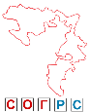
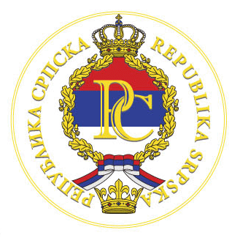

SAVEZ OPĆINA I GRADOVA FBiH

MINISTARSTVO UPRAVE I LOKALNE SAMOUPRAVE REPUBLIKE SRPSKE

MINISTARSTVO PRAVDE FEDERACIJE BOSNE I HERCEGOVINE

VLADA BRČKO DISTRIKTA

MINISTARSTVO ZA LJUDSKA PRAVA I IZBJEGLICE BOSNE I HERCEGOVINE

SAVEZ GRADOVA I OPŠTINA RS

